台北市立松山高中104學年度第二學期高二自然組基礎物理(2B)期末考試題
※請將正確答案畫在答案卡上
※計算如需用到地球表面的重力加速度數值，請以g =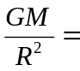 10 m/s²帶入計算
一、單選題（每題5分，答錯不倒扣）
1 .人在距地高h處斜向拋出一個質量為m的小球，小球落回水平地面時的速率為v，不計空
氣阻力，人對小球作的功約等於：(A)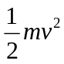 (B)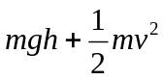 (C)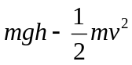
(D)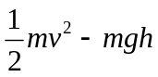 (E)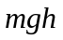。

2.一質量為6 kg 的彈性球，在空氣中自1.5 m 高度處靜止釋放，彈性球落地前的瞬時速率為
5 m/s，假設空氣阻力為一定值，若彈性球與地面碰撞為正向彈性碰撞，則碰撞後彈性球可
以上升的最大高度為多少公尺？(A) 1 (B)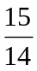 (C)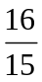 (D)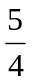 (E)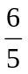公尺。

3 .今欲使一靜止於地面的衛星，脫離地球束縛而飛向太空，若地球半徑為6400公里且不考慮
地球自轉與其他星體的影響和忽略空氣阻力，試估計發射速率最小需為若干？(A)6000
(B)8000 (C)10000 (D)12000 (E)15000 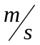。

題組：4－5題
質量m之人造衛星繞地球運轉的圓形軌道半徑為r，若地球質量為M，萬有引力常數為G，且訂星球相距無窮遠時，系統的總重力位能為零，求：

4 .人造衛星與地球此一系統之力學能為若干？(A)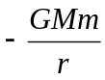 (B)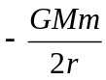 (C)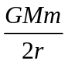 (D) 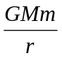 (E)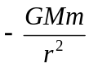 焦耳。

5 .欲使該人造衛星的軌道半徑變為2r，則須提供多少能量？(A) 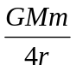 (B) 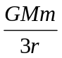 (C) (D) (E) 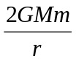 焦耳。
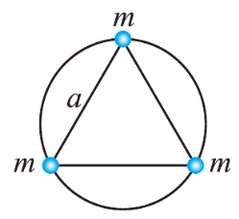
題組：6－7題
如右圖所示，外太空有質量均為的三星球，組成一正三角形，其邊長為，此三星球繞共同質心作等速率圓周運動，若訂星球相距無窮遠時，系統的總重力位能為零，重力常數為，試求：
6 .此三星球在軌道上穩定運轉時，系統的總位能為若干？
(A) 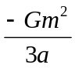(B) 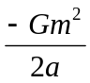 (C) 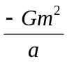 (D) 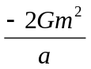 (E) 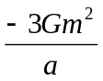 焦耳。

7.星球在軌道上的運轉速率至少需增加為若干，才能脫離彼此的束縛而彼此相距無限遠？ (A)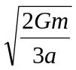 (B)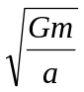 (C)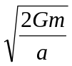 (D)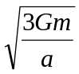 (E)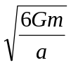。
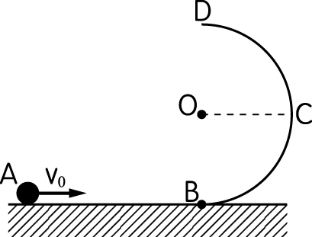
題組：8－11題
如右圖，設平面 AB 與半圓柱曲面 BCD 均為光滑，圓柱曲面的軌道半徑為10公尺，已知重力加速度g = 10 m/s²，試求：

8.現由平面上之A 點以 v₀＝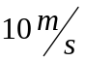發射質量為2kg 之鋼球，過程中鋼球可達的最大高度為
(A) 2 (B) 4 (C) 5 (D) 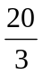 (E) 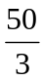公尺。

9.承(8)題，此時鋼球球所受合力量值為(A) 10 (B) 12 (C) 16 (D) 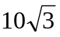 (E) 20 牛頓。

10.若改由 A 點以 v₀＝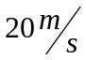發射鋼球，則在軌道滑行過程中鋼球可達的最大高度為
(A) 2 (B) 4 (C) 5 (D) (E) 公尺。

11. 承(10)題，此時鋼球所受合力量值為(A) 10 (B) 12 (C) 16 (D) (E) 20 牛頓。

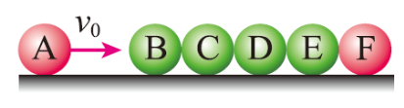
題組：12－13題
如圖所示，B、C、D、E、F五個球並排放置在光滑的水平面上，B、C、D、E四球質量相等，而F球質量等於B球質量的一半，A球的質量等於F球質量，且各球體積相等。試求：

12.若A球以速度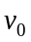向B球運動，所發生的碰撞均為正向彈性碰撞，則所有碰撞結束之後： (A)5
個小球靜止，1個小球運動 (B)4個小球靜止，2個小球運動 (C)3個小球靜止，3個小球
運動 (D)2個小球靜止，4個小球運動 (E)6個小球都運動。

13.承(12)題，則碰撞之後A球的速度為(A) 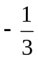 (B) 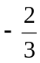 (C) 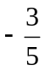 (D)
(E) 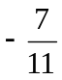。

題組：14－15題
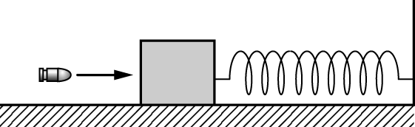
如右圖所示，彈性常數為 100 N∕m 的彈簧一端固定於牆，另一端連接質量4 kg 的木塊 B，靜置於水平面上，另一質量 1 kg 的木塊 A 以 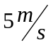沿水平向右運動與木塊 B 發生碰撞，
B
A

14.若A、B兩木塊發生正向彈性碰撞且水平面為光滑無摩擦，碰撞後彈簧最大壓縮量為
(A) 10 (B) 20 (C) 30 (D) 40 (E) 50 cm。

15.若A、B兩木塊發生完全非彈性碰撞且水平面需考慮摩擦力，碰撞後木塊滑行10 cm後隨
即靜止，則木塊與水平面間的動摩擦係數為若干？ (A)0.1 (B)0.2 (C)0.3 (D)0.4 (E)0.5。

二、多重選（每題5分，每項答錯倒扣題分）
16 .一人造衛星以動能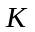繞地球作圓周運動，因受阻力作用而使其力學能逐漸減少，當力學能
總共損失後，人造衛星仍作另一軌道的圓周運動，則下列變化哪些正確？
(A)軌道半徑變為原來的二分之一
(B)運轉速率變為原來的2倍
(C)動能變為2
(D)向心加速度的大小變為原來的4倍
(E)欲使後來軌道上的衛星脫離地球至無窮遠，最少需補充能量2。

17 .如圖所示，通過定滑輪懸掛質量分別為m₁、m₂的A、B兩個物體（m₁ > m₂），不計繩子
質量和一切摩擦力，A、B物體由靜止釋放，當A向下運動一小段距離的過程中，下列說
法中正確的是？
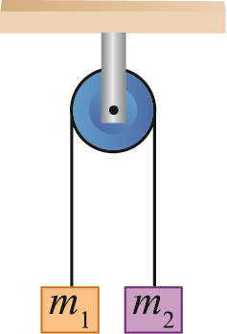
(A) A物位能的減少量大於A物動能的增加量
(B) A物位能的減少量大於A、B兩者動能的增加量
(C) A物與B物的位能總和的減少量等於A、B兩者動能總和的增加量
(D) A物與B物的力學能總和守恆
(E) A物與B物的動量總和守恆。

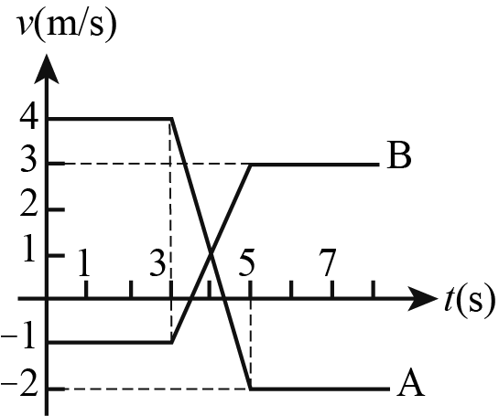
18 . A、B兩球於一直線上作正向碰撞，其速度v和時間t的關係如右圖所示，已知A球的質量為4公斤，下列敘述何者正確？
(A)碰撞時間為0.2秒
(B)B球的質量為3公斤
(C)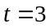～5秒期間，A、B兩球總動能守恆
(D)此碰撞為彈性碰撞
(E)兩球碰撞期間平均作用力為12牛頓。

19. 在兩個物體的孤立系統中，下列哪些敘述正確？
(A)不論兩物作正向或斜向碰撞，任一瞬間兩物的總動量和不變
(B)等質量之兩物作正向碰撞後，速度必互換
(C)兩物作正向彈性碰撞，任一瞬間兩物的總動能和不變
(D)兩物作正向彈性碰撞，當兩物最接近的瞬間，一物所增加的動能等於另一物所減少
的動能
(E)不論兩物作正向或斜向彈性碰撞，任一瞬間兩物的力學能和均守恆。

20 .質量為M的木塊靜止在光滑水平面上，一顆質量為m的子彈以水平速度v₁射入木塊，而
以v₂的速度穿出，子彈射出後木塊的速度變為v 。則對於水平面上的靜止觀察者，下列
哪些說法是正確的？
(A)子彈對木塊作功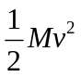
(B)子彈對木塊作功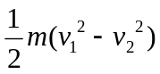
(C)子彈對木塊作功的絕對值等於木塊對子彈作功的絕對值
(D)子彈對木塊作功的量值等於木塊獲得的動能與子彈跟木塊摩擦所生的熱能之和
(E)子彈損失的動能等於木塊獲得的動能與子彈跟木塊摩擦所生的熱能之和。

台北市立松山高中104學年度第二學期高二自然組基礎物理(2B)期末考試題答案欄
- 單選題
1 | 2 | 3 | 4 | 5 | 6 | 7 | 8 | 9 | 10
D | B | D | B | A | E | C | C | D | E
11 | 12 | 13 | 14 | 15
E | C | A | D | D

- 多重選
16 | 17 | 18 | 19 | 20
ACDE | ABCD | DE | AE | AE

